新闻稿
伍尔特电子在深圳启用亚洲品质设计中心新址
为技术研究、产品开发和质量保证提供更多发展前景
瓦尔登堡（德国），2019 年 2 月 27 日 -– 2019 年 2 月 20 日，Reinhold Würth 教授（拥有多个荣誉博士学位）在来自中国政府的代表 - 深圳市工业和信息化局局长贾兴东的陪同下，参加了在中国的科技大都市 - 深圳举行的伍尔特电子亚洲品质设计中心 (QDC) 新址启用仪式。QDC 团队拥有品质控制、研发、产品认证、材料监控和售后服务等职能。其新址在七个月内采用最新颖的设计建成并投入使用，符合最新的能源排放标准，目前有 133 名员工在此场所办公。新址位于深圳龙岗区低碳城的高新区，可满足总共可 250 名员工的办公需求。
伍尔特集团家族信托监事会主席 Reinhold Würth、监事会成员 Benjamin Würth、伍尔特集团中央管理委员会主席 Robert Friedmann、伍尔特集团顾问委员会荣誉成员 Rolf Bauer、伍尔特电子eiSos集团首席执行官 Oliver Konz 和 Thomas Schrott、首席技术官 Alexander Gerfer 以及其他40多位嘉宾出席了此次新址启用仪式。若干员工获得了集团层面的特别表彰，包括项目总负责人 Dirk Knorr（伍尔特电子eiSos集团全面品质管理总负责人）以及伍尔特电子亚洲品质设计中心（QDC）的负责人 Yangyang Chen 和 Michael Weser，他们以破纪录的形式在极短的时间内顺利完成 QDC 的扩展、搬迁并使其投入使用。
喜闻乐见的战略决策
QDC 的整体扩张，包括新场地的规划、设计和施工都主要是由中国当地团队导入并负责完成的。这一做法高度体现了伍尔特电子eiSos集团作为一个全球性组织充分鼓励当地管理层并为其赋能的作风。此外，也同时展示了集团公司致力于打造满足员工需求的工作条件，以此激励员工的理念。“伴随着新场地的落成，伍尔特电子集团在市场高速增长的中国拥有了自己的多功能综合场地，次场地可在原有基础上额外提供 100 多个办公室工作位、顶尖的监控实验室，以及自己的静电放电 (ESD)测试区域和大型可靠性实验室。” Dirk Knorr 说，“QDC将成为我们全球服务网络的一个重要枢纽。”
活力和创造力的体现
作为伍尔特电子集团的首席技术官，Alexander Gerfer 十分看好新址的作用和影响力：“多年来，QDC 的存在一直保证了亚太地区生产个单位以及其产品的品质。QDC新址在深圳的落成不仅给我们的后续发展壮大提供了空间，还打造了充满活力和创造力的接待客户的环境。我们不仅是元器件制造商，也是该技术领域的推动者，积极向前推进在电源管理、光电子和电动汽车等领域的研发。我们拥有全球影响力，同时在各地组建积极向上的团队，服务当地客户，这也是建造该现代化的新场地设施的目之所在，例如我们可以在其中组织并接待客户前来参加技术研讨会。”

同一建筑，不同职能
QDC 同时也是伍尔特电子电路板科技在亚洲生产管理部的新址。这家来自于德国尼登哈尔的印刷电路板制造商在此监控并运营合格的合约制造商网络，以支持其在德国工厂的批量生产。伍尔特电子电路板科技还将在 QDC 的实验室中应用其设备进行品质管控。

可使用图片
以下图片可自网上下载可打印格式: http://www.htcm.de/kk/wuerth
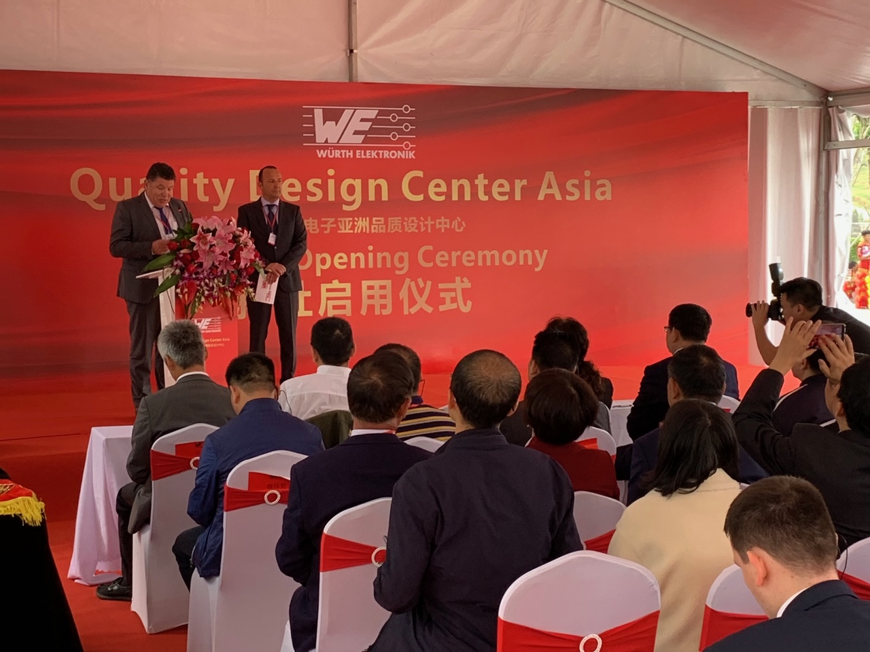  照片提供：伍尔特电子eiSos 集团  伍尔特电子集团首席执行官 Oliver Konz（左）和 Thomas Schrott 在中国的科技大都市 - 深圳参加亚洲品质设计中心 (QDC) 新址启用仪式 | 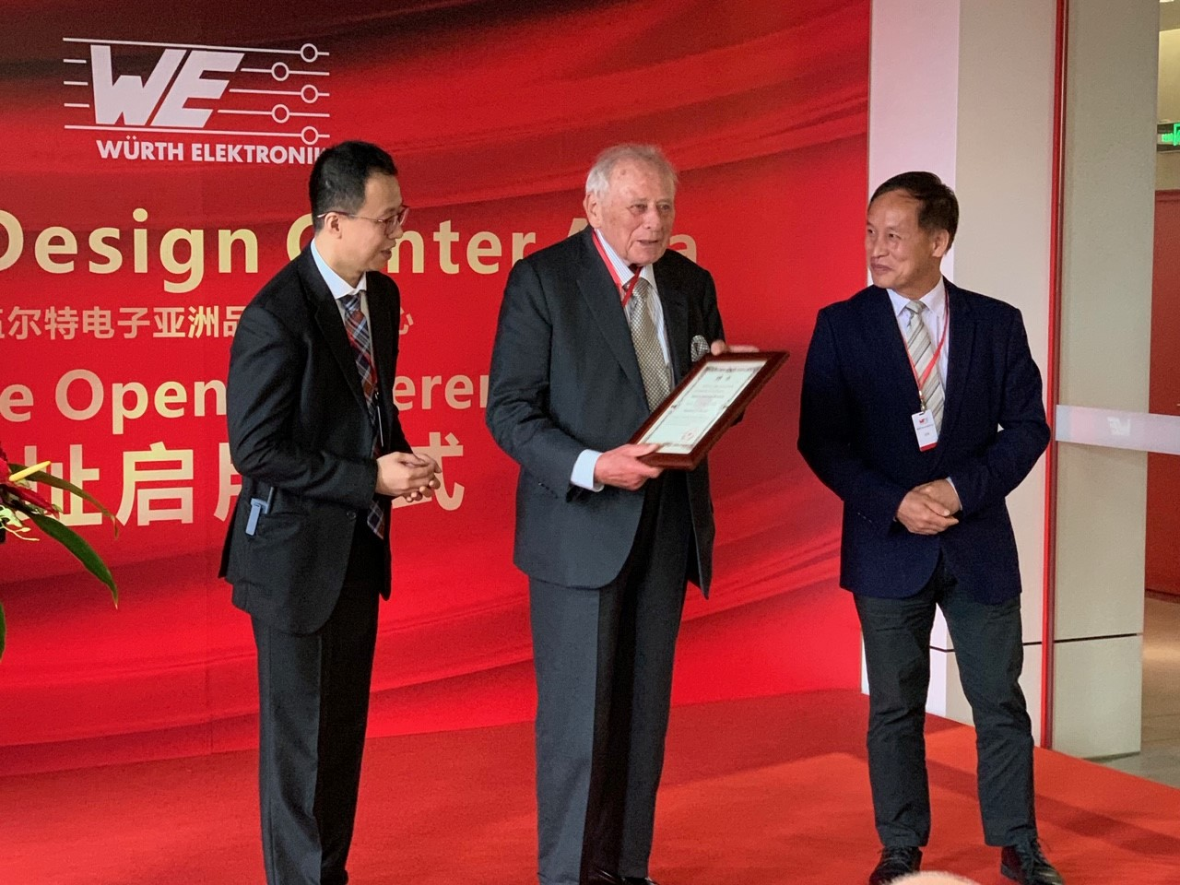  照片提供：伍尔特电子eiSos集团  QDC 负责人Yangyang Chen（左）和深圳技术大学副校长徐刚先生（右）授予 Reinhold Würth（中）深圳技术大学荣誉教授一职。
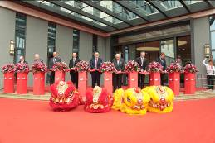  照片提供：伍尔特电子eiSos集团  QDC 启用仪式剪彩环节  （从左到右：伍尔特电子集团首席技术官 Alexander Gerfer、伍尔特集团顾问委员会荣誉成员 Rolf Bauer、伍尔特电子集团首席执行官 Thomas Schrott、QDC 负责人 Yangyang Chen、中国政府代表兼深圳市工业和信息化局局长贾兴东、伍尔特集团家族信托监事会主席 Reinhold Würth、伍尔特集团中央管理委员会主席 Robert Friedmann、伍尔特集团监事会成员 Benjamin Würth、伍尔特电子集团首席执行官 Oliver Konz） | 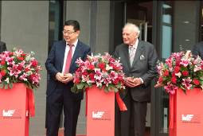  照片提供：伍尔特电子eiSos集团  中国政府代表兼深圳市工业和信息化局局长贾兴东（左）、伍尔特集团家族信托监事会主席 Reinhold Würth（右）

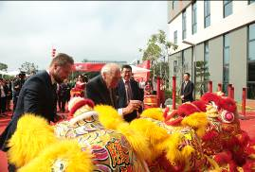照片提供：伍尔特电子eiSos集团  从左到右：伍尔特集团监事会成员 Benjamin Würth、伍尔特集团家族信托监事会主席 Reinhold Würth、来自中国政府代表 - 深圳市工业和信息化局局长贾兴东，在新址启用典礼上的传统舞狮环节为彩狮点睛 | 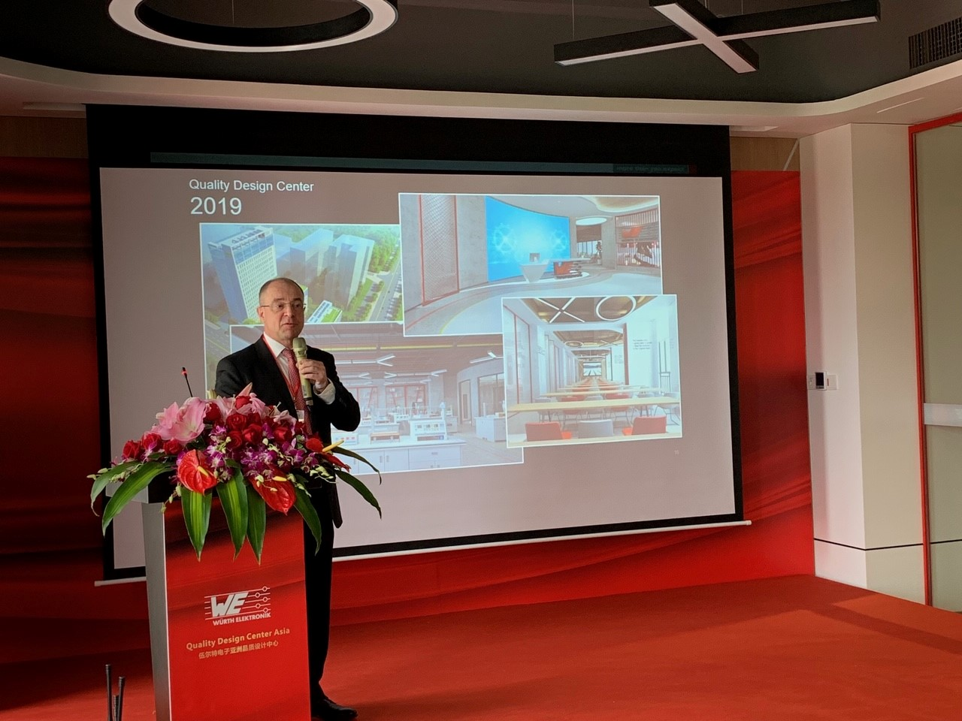  照片提供：伍尔特电子eiSos集团  伍尔特电子集团首席技术官 Alexander Gerfer
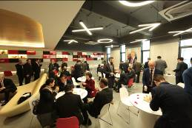 照片提供：伍尔特电子eiSos集团  亚洲品质设计中心 (QDC) 室内场景 | 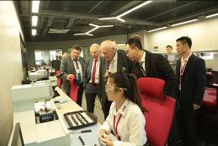照片提供：伍尔特电子eiSos集团  参观现代化的实验室

关于伍尔特电子集团
伍尔特电子集团有限公司 (Würth Elektronik eiSos GmbH & Co. KG) 是一家电子和机电组件制造商。在2018年，集团旗下拥有 8,300 名员工销售额达到8.48亿欧元。伍尔特电子集团是欧洲最大的无源元件制造商之一，业务遍及 50 个国家/地区。其位于欧洲、亚洲和北美洲的生产基地为全球日益增长的客户提供产品。
公司产品线包括 EMC 元件、电感器、变压器、射频元件、压敏电阻器、电容器、电阻器、石英晶体、振荡器、电源模块、无线电源传输器、LED、传感器、连接器、电源元件、开关、按钮、连接技术、保险丝座以及无线数据传输的解决方案。
通过与 Audi Sport ABT Schaeffler Formula E 车队建立的技术伙伴关系以及对 Formula E 系列赛事的支持，集团展现出在电动汽车领域的创新实力 (www.we-speed-up-the-future.com)。集团也凭借创新的产品，投身能量采集、物联网和无线通信等其他全球成长型市场。
伍尔特电子集团是组装和紧固技术领域的全球市场领导者伍尔特集团旗下的一员。
伍尔特电子：超出您的期望！
更多信息，请访问网站 www.we-online.com

